Отчет
о проведенных мероприятиях, направленных на выполнение
конкурсного задания № 2: проведение в период летних каникул
в муниципальном образовании военно-спортивной командной
патриотической игры в рамках участия
Итум-Калинского сельского поселения
в конкурсе городов России «Города для детей.2019»

В рамках мероприятий, направленных на выполнение конкурсного задания № 2, в Итум-Калинском сельском поселении проведен комплекс мероприятий, направленных на решение следующих задач:
- содействие становлению активной гражданской позиции;
- пропаганда и популяризация здорового образа жизни;
- развитие практических умений и навыков поведения в экстремальных ситуациях;
- проверка эффективности процесса военно-патриотического воспитания учащейся молодёжи средствами культурно-досуговой работы;
- актуализация имеющихся у подростков знаний, умений и навыков в области безопасного поведения в различных жизненных ситуациях;
- пропаганда здорового образа жизни;
- создание условий, мотивирующих к занятиям физической культурой и спортом.
Военно-спортивная командная патриотическая игра в Итум-Калинском сельском поселении при содействии отдела МВД России по Итум-Калинскому району ЧР, Отдела культуры Итум-Калинского района и МУ «Итум-Калинский РОО» проведена в несколько этапов с разграничением категорий участников:
-военно-патриотические мероприятия обучающего характера при участии обучающихся МБОУ «СОШ с. Итум-Кали им. Исаева Х. А.»;
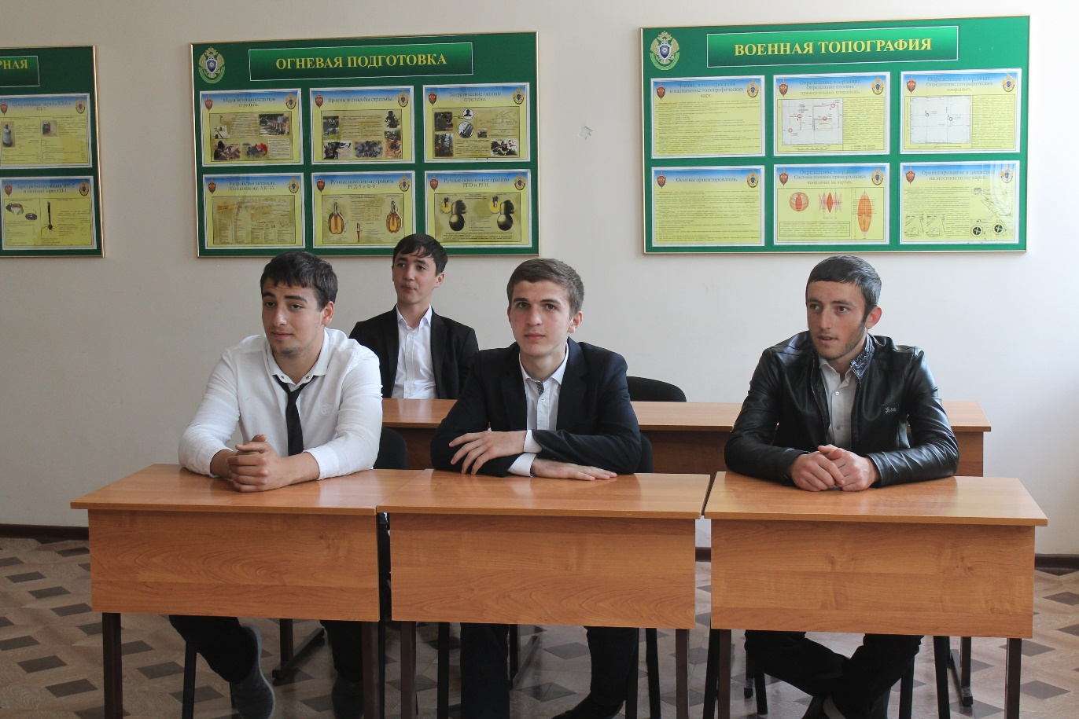
-военно-спортивные мероприятия при участии молодежи поселения;
-культурно-массовые мероприятия, направленные на патриотическое воспитание молодежи.
Одной из форм работы по патриотическому воспитанию подрастающего поколения является проведение специальных военно-патриотических игр. Так, в целях формирования навыков начальной военной подготовки, воспитания чувства патриотизма, товарищества, ответственности, а также в целях сохранения и укрепления традиций, связанных с патриотическим воспитанием школьников и привлечения обучающихся МБОУ «СОШ с. Итум-Кали им. Исаева Х. А.» к здоровому образу жизни, занятиям военно-прикладными видами спорта администрацией Итум-Калинского сельского поселения проведена военно-спортивная игра «Зарница». Всего в игре приняло участие 30 учащихся, разделившись на три команды.
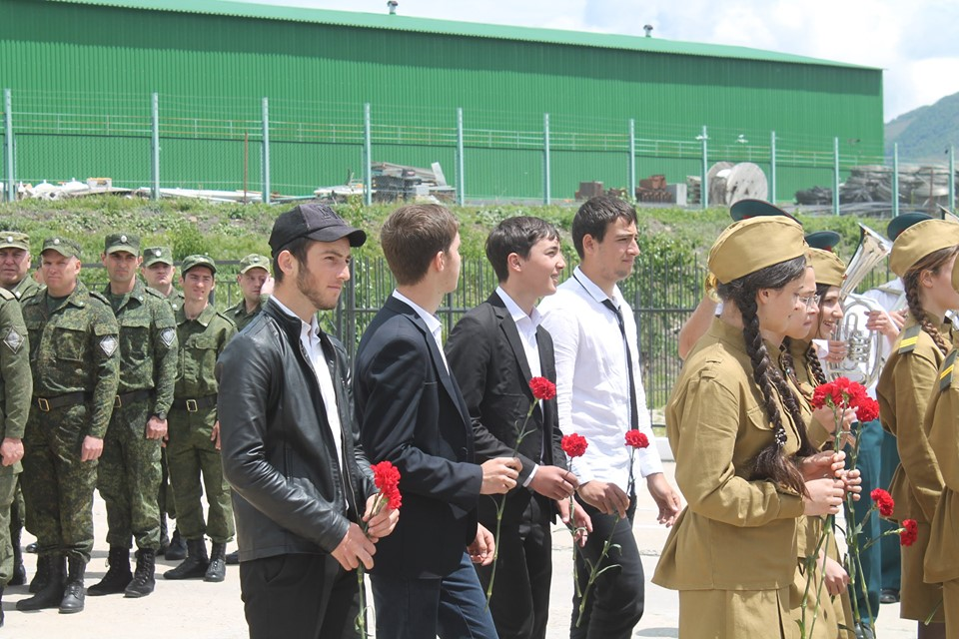
Военно-спортивная игра прошла в три этапа:
I ЭТАП
- Этап 1. «Меткий стрелок»: Каждый член команды бросает заранее подготовленные снежки в цель (мишень 80*80 см). Каждый член команды выполняет по одному метанию в цель. Метание производится с определенного расстояния по очереди. Лучший балл зарабатывает команда, набравшая больше очков.
- Этап 2. «Бег с препятствиями»: Каждый участник команды по очереди пробегает полосу препятствий (кочки) (покрышки от колес машин). Лучший балл (за самое меньшее время) присуждается той команде, которая правильно и быстро прошла дистанцию. Каждый штраф (упал, не попал ногой в колесо – плюс 5 секунд). Учитывается порядок прохождения дистанции (финиш первого-старт второго).
- Этап 3. «Переноска пострадавшего»: Двое участников одной команды по сигналу «марш» берут заранее сдвоенные санки, укладывают «пострадавшего» правильно (головой вперед) и переносят его определённую дистанцию всей командой. Лучший балл - за меньшее время с учетом штрафного времени (+5 сек. к общему времени).
- Этап 4. «Минное поле»: Вся команда должна за определенное время как можно больше «обезвредить» (найти) импровизированных мин на определенном заснеженном участке. Лучший балл – за большее количество мин.
- Этап 5. «Музыкальный»: Команда (можно совместно с болельщиками) исполняет как можно больше куплетов (припевов) про войну, про защитников Родины и т.д. На выполнение этого этапа дается определенное время. Лучший балл – за большее количество исполненных куплетов.
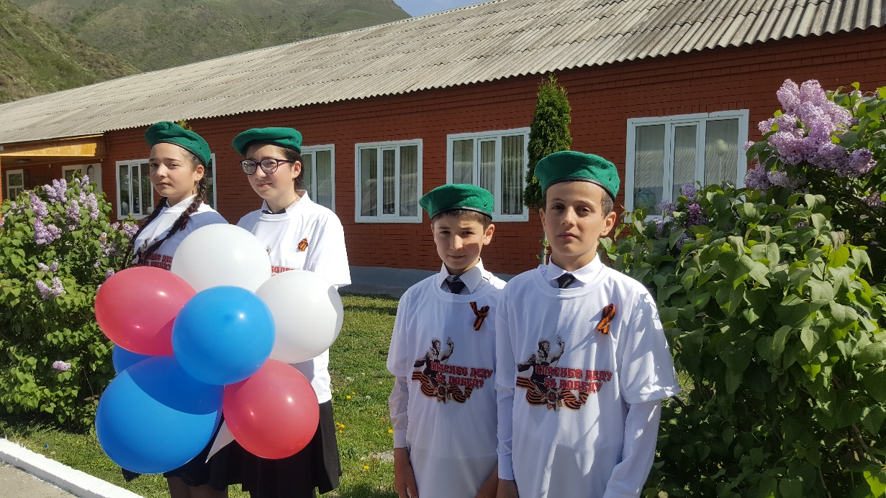
- Этап 6. «Шифровка»: Команда должна расшифровать шифровку по номеру буквы алфавита (1-А, 2-Б, …, 33-Я) за определенное время. За каждую неправильно отгаданную букву – штраф + 5 секунд. Лучший балл - за меньшее время с учетом штрафного времени.

- Этап 7. «Войсковые звания, рода войск»: Командам раздаются чистые листы и ручки. Команда должна за определённое время вспомнить и записать войсковые звания, от «рядового» до «генерал армии», и рода войск - за 1 минуту. Лучший балл - за правильность последовательности званий и большее количество званий, большее количество родов войск.
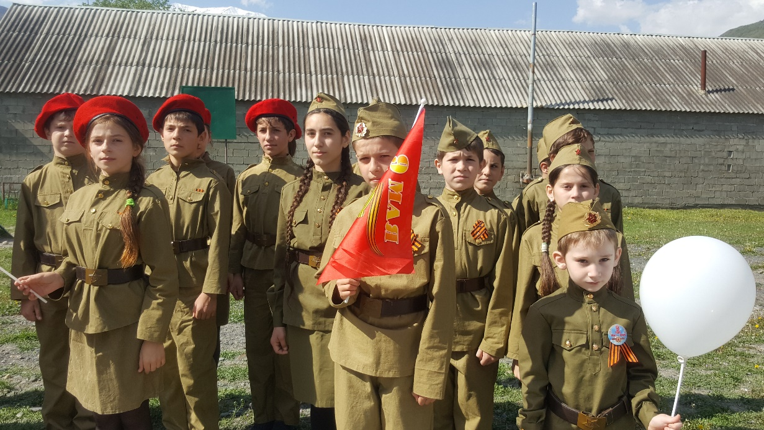

- Этап 8. «Символы России» - конкурс болельщиков:
- Участникам команд (и их болельщикам) необходимо написать основные государственные символы Российской Федерации:
- Государственный гимн Российской Федерации
- Государственный герб Российской Федерации
- Государственный флаг Российской Федерации
- Нарисовать флаг Российской Федерации. Особое значение в оценивании конкурса следует уделить правильному расположению и гамме цветов флага. Флаг РФ представляет собой прямоугольное полотнище из трех равновеликих горизонтальных полос: верхнего – белого, среднего – синего и нижнего – красного цвета. Отношение ширины флага к его длине 2:3. Белый цвет олицетворяет свободу. Синий цвет – Богородицу (покровительницу России). Красный цвет – державность (смелость, великодушие). Время выполнения задания 5 - 6 минут, за правильное выполнение задания команда болельщиков получает 10 баллов (с учетом правильности ответов). Лучший балл – за большее количество баллов.

II ЭТАП
Этап «Взятие флага»: команда должна за определённое время завладеть флагом противника. Участники команд имеют право «засалить» противника, и противник выходит из игры. Лучший балл – за большее количество флагов соперников.

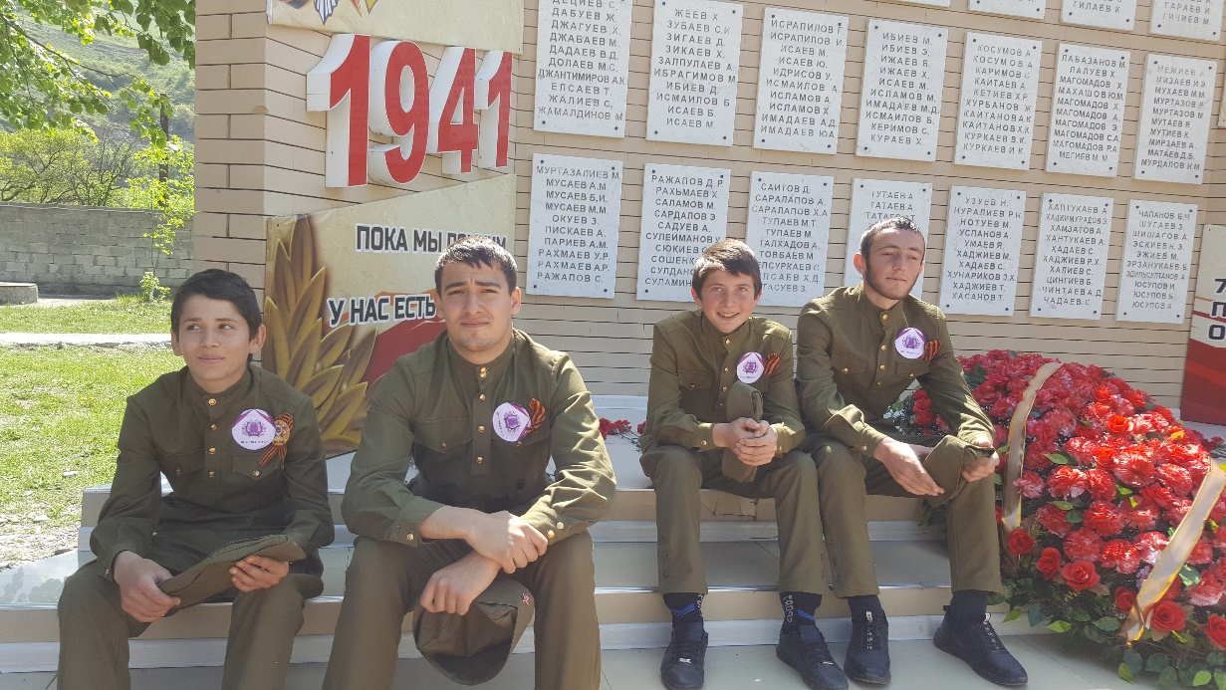
III ЭТАП
Этап «Стенка на стенку»: команда должна за определённое время как можно больше погон сорвать с противника. Лучший балл – за большее количество погон соперников.
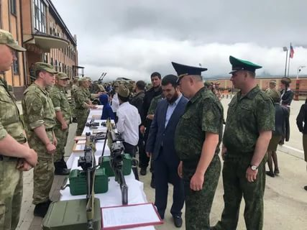
Помимо самой игры, также проведена также проведена выставка макетов и копий оружия для зрителей мероприятия.

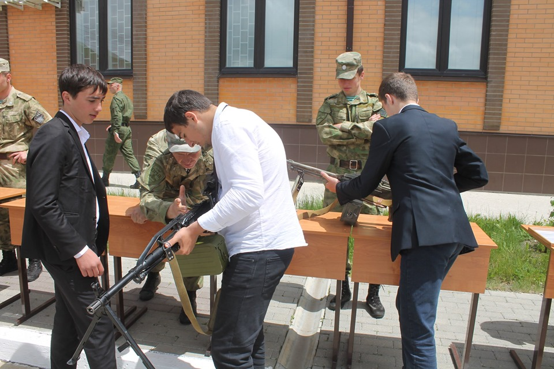
По итогам игры победители и призеры награждены памятными кубками и грамотами.
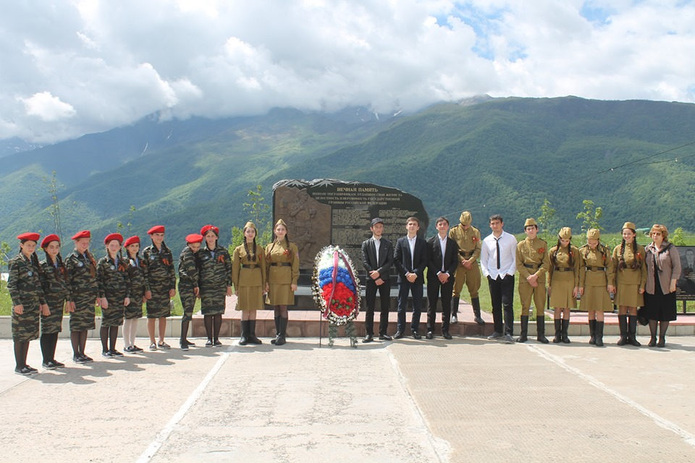

В рамках второй группы мероприятий (военно-спортивных мероприятий при участии молодежи поселения) совместно с министерством Чеченской Республики по делам молодёжи проведено масштабное культурно-спортивное мероприятие «Богатырские игры».
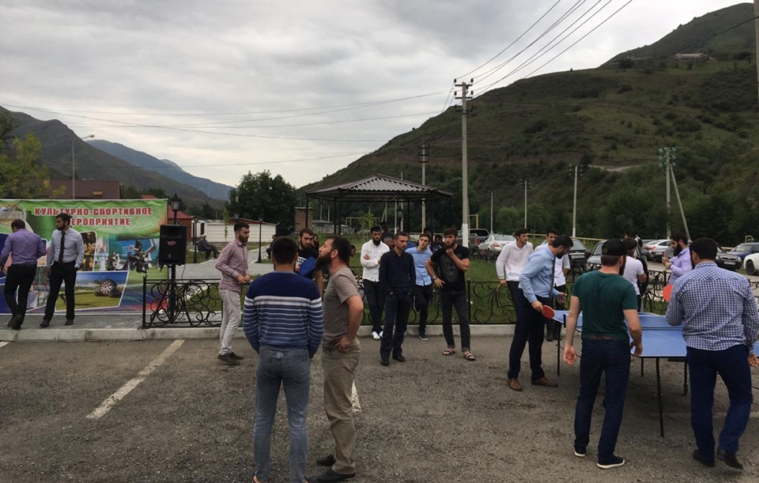
Гостями мероприятия стали глава администрации Итум-Калинского муниципального района М. В. Алхастов, представители Отдела культуры Итум-Калинского района и ОМВД России по Итум-Калинскому району ЧР.
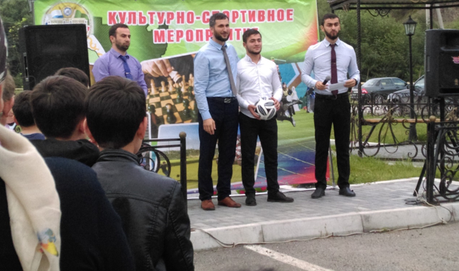
Мероприятие было нацелено на:
- пропаганду в молодежной среде здорового образа жизни и культурного досуга; 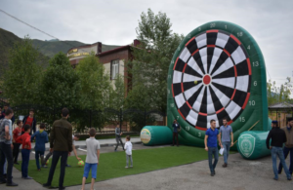

- объединение различных общественных объединений для реализации единого проекта и создания основы для дальнейшего сотрудничества.
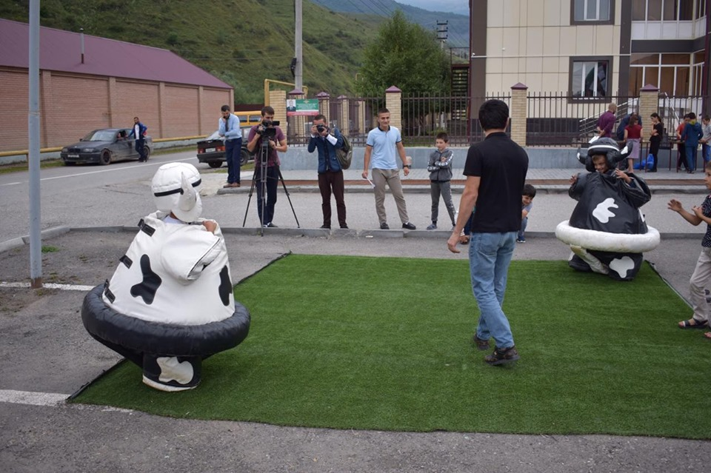

В ходе мероприятия каждый желающий смог принять участие в состязаниях по гиревому спорту, армрестлингу, настольному теннису, борьбе сумо, шахматам, а также сыграть в футбольный дартс. Участие в состязаниях приняло до 80 человек.
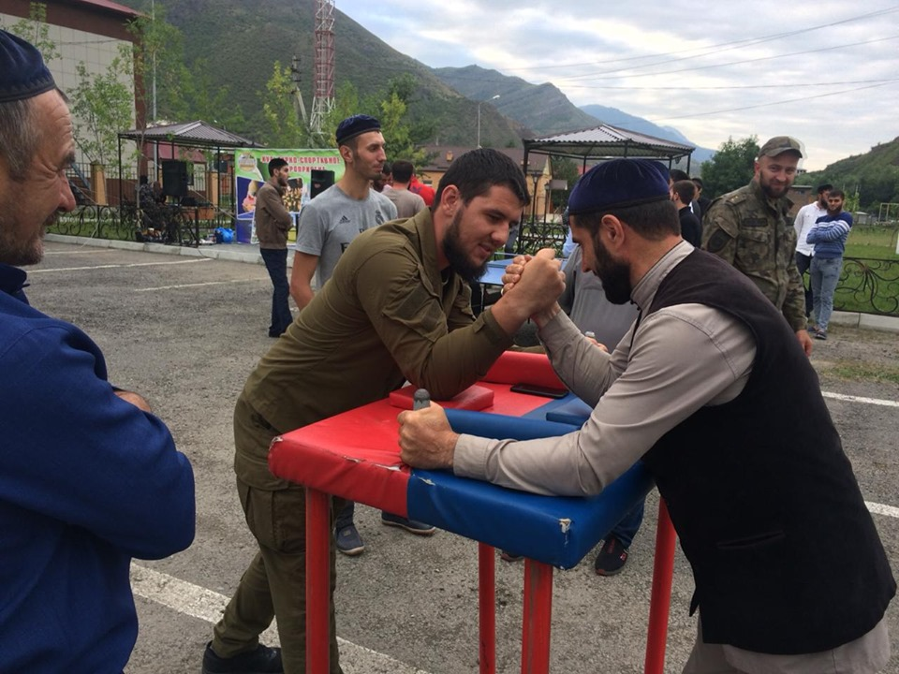
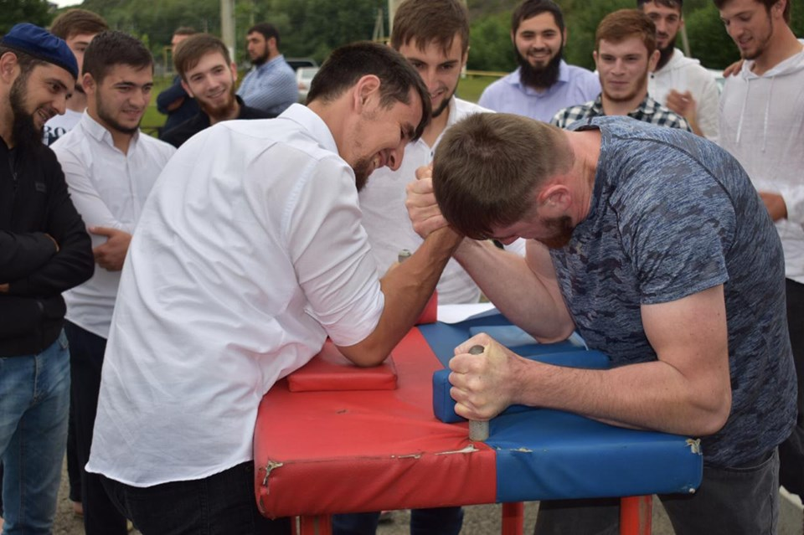

По итогам всех состязаний победители и призеры каждой из дисциплин награждены ценными призами, в том числе почетными грамотами.
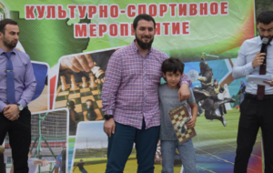
В рамках третьей группы мероприятий проведены беседы, встречи, викторины и праздничные концерты, направленные на формирование у подрастающего поколения активной гражданской позиции, воспитание в духе патриотизма и любви к Родине.
Встреча-лекция «Герои России: патриотизм, мужество, отвага»
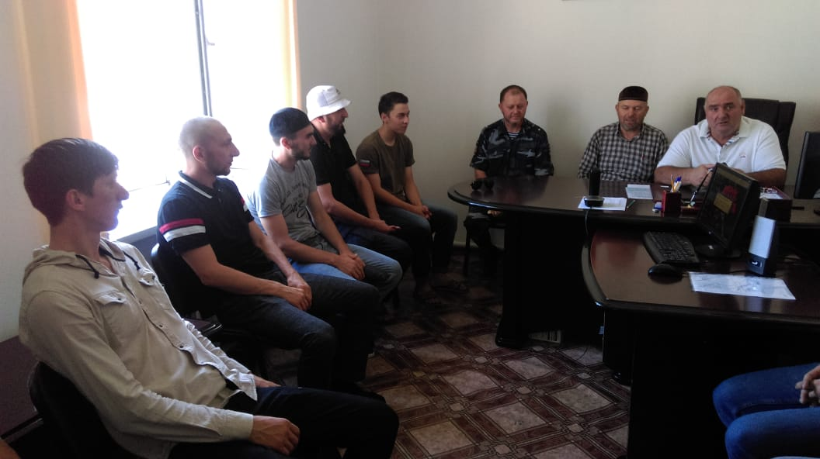
Глава администрации Итум-Калинского сельского поселения встретился с молодежью села и провел лекцию «Герои России: патриотизм, мужество, отвага».
Круглый стол «Герои Чеченской Республики»
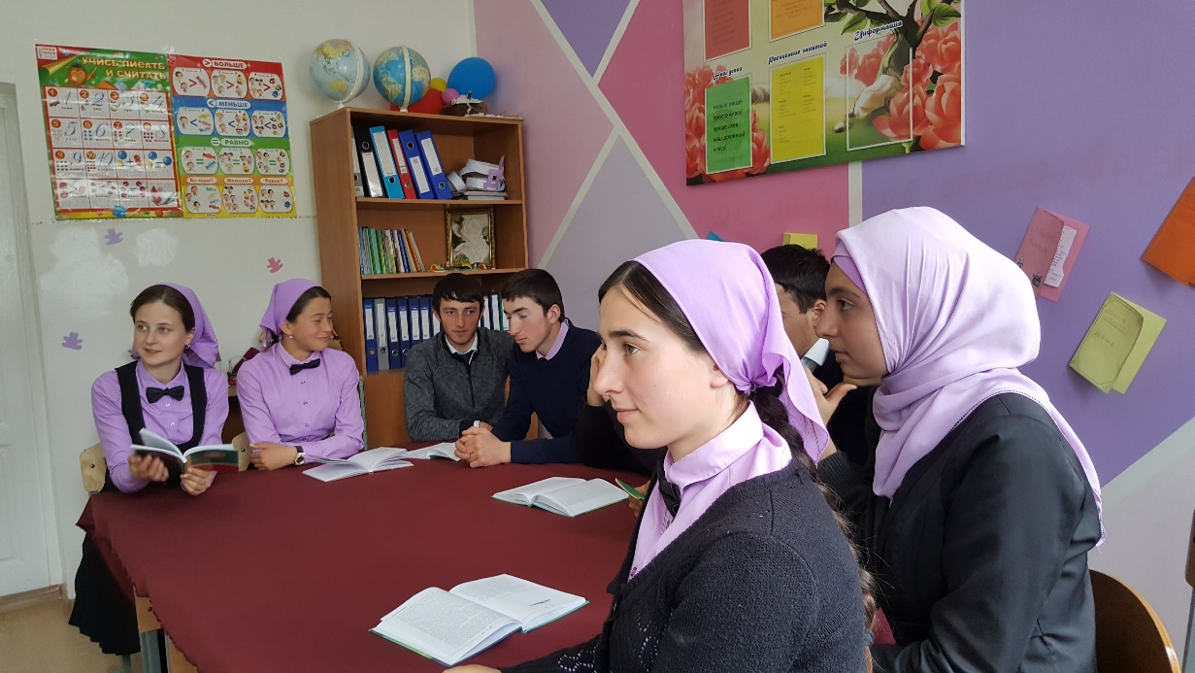
Управделами администрации Итум-Калинского сельского поселения Батукаева А. Х. провела круглый стол в МБОУ «СОШ с. Итум-Кали им. Исаева Х. А.» «Герои Чеченской Республики».

Праздничное мероприятие «День Государственного флага Российской Федерации»

В зрительном зале РДК прошел праздничный концерт на День флага РФ. Порадовать зрителей своими самыми популярными и лучшими песнями приехали солисты Чеченской Государственной Филармонии им.А.Шахбулатова.
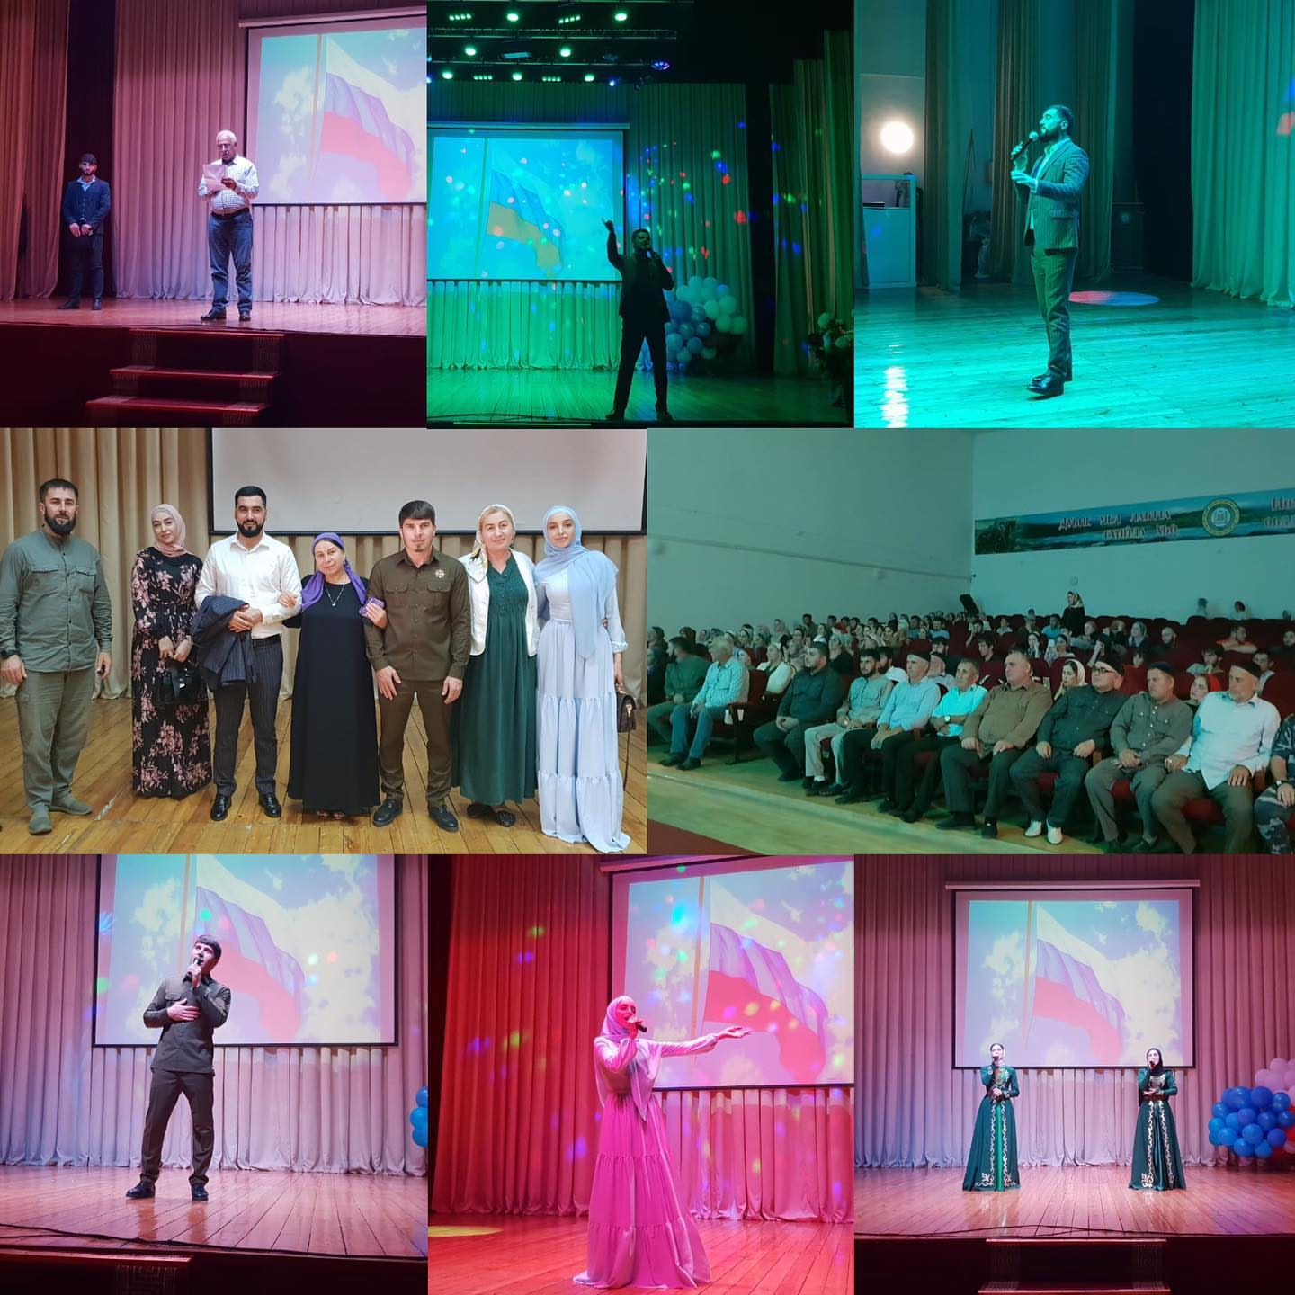
Публика радушно и тепло принимала артистов, каждое выступление сопровождалось бурными аплодисментами. Оформление сцены шарами в цвете российского бело-сине-красного флага, который символизирует благородство и свободу, верность и честность, мужество и великодушие, четырехминутное видео-путешествие в историю возникновения флага России, использование интерактивных приёмов, современных мультимедийных средств – всё это стало ярким дополнением к концерту. 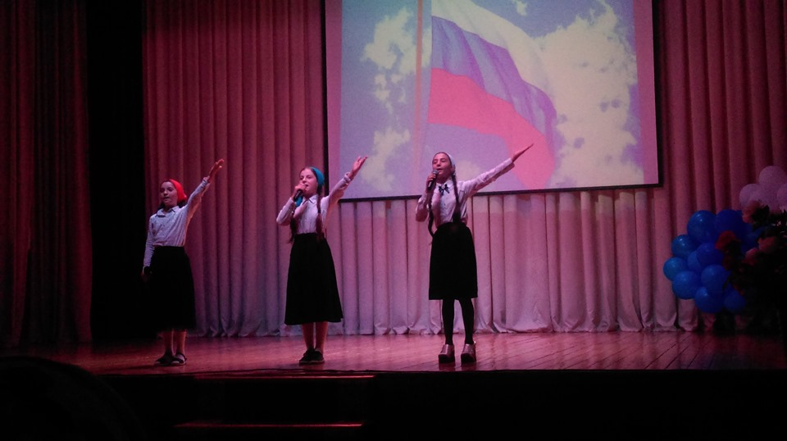
Флэш-моб «Наш триколор»
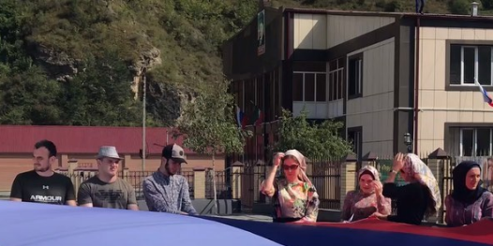
В Итум-Калинском сельском поселении прошел флэш-моб «Наш триколор», который объединил людей разных поколений, людей творческих, активных и позитивных. В ходе акции на центральной площади Итум-Калинского сельского поселения развернули флаг России из бело-сине-красных полотен, а после пустили в небо шарики белого, красного и синего цветов.
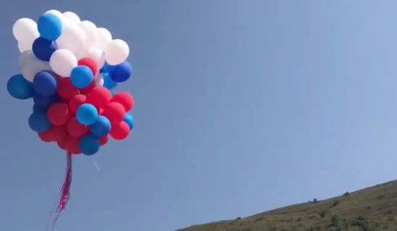
Выставка рисунков «Три цвета русской славы»
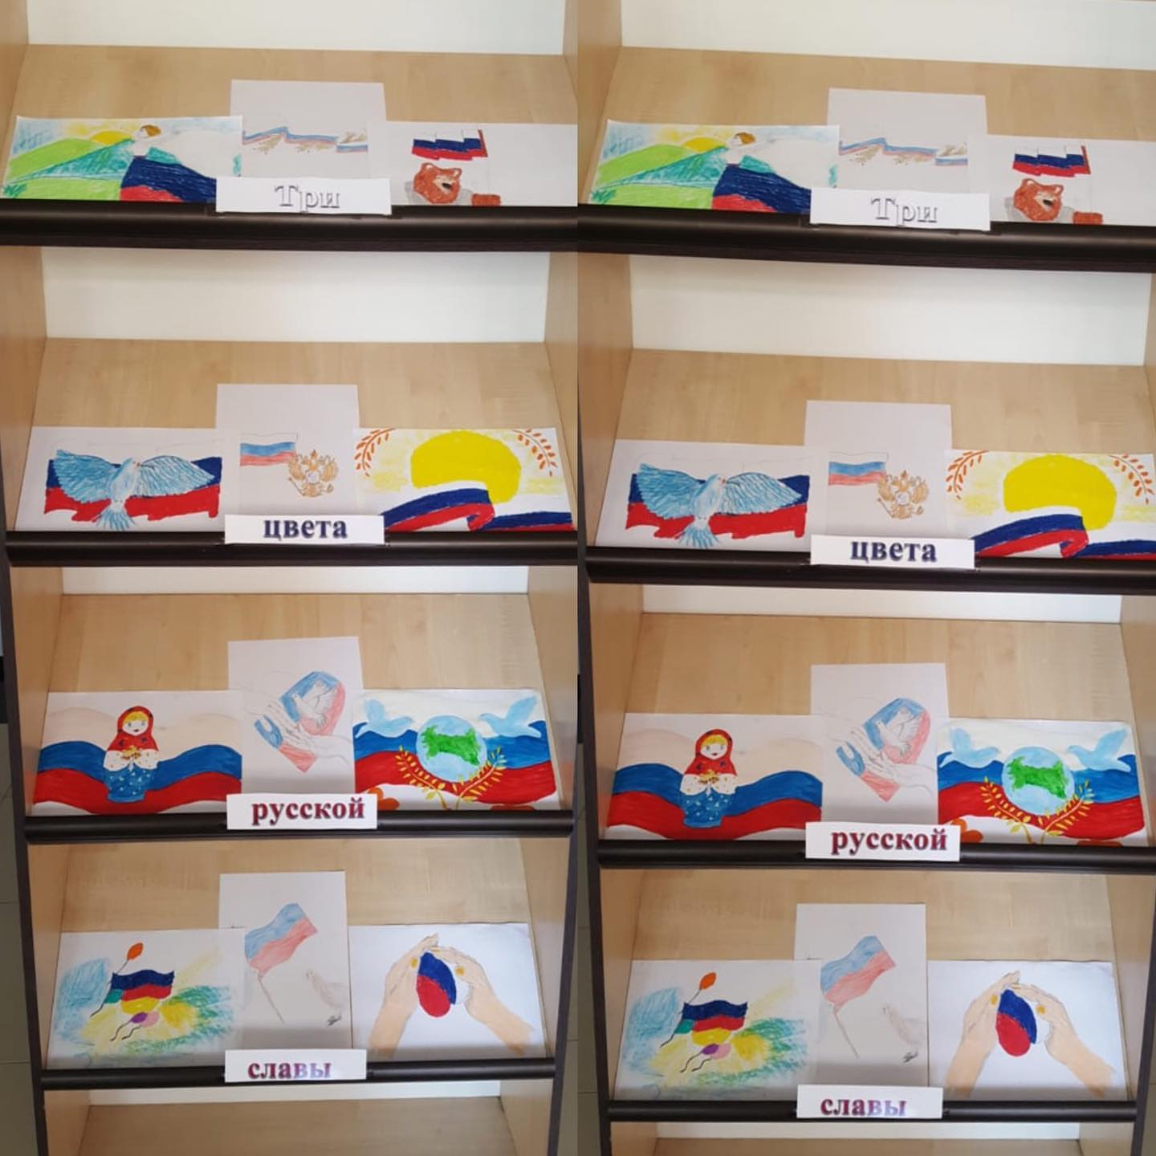
В фойе ДК Итум-Калинского сельского поселения прошла выставка детских рисунков «Три цвета русской славы», посвященная Дню Государственного флага Российской Федерации. На выставке были представлены рисунки учащихся МБОУ «СОШ с. Итум-Кали им. Исаева Х.А.», а также воспитанников МБДОУ «Детский Сад №1 «Цветы Жизни» с.Итум-Кали.

Беседа «Есть такая профессия – Родину защищать»

Совместно с сотрудниками ОМВД России по Итум-Калинскому району ЧР с учащимися МБОУ «СОШ с. Итум-Кали им. Исаева Х. А.» проведена беседа «Есть такая профессия – Родину защищать».
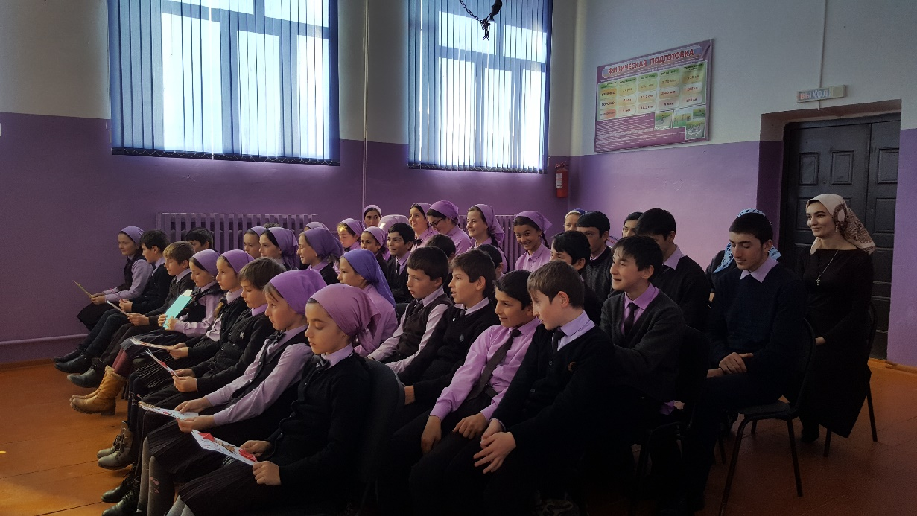

Беседа была нацелена на решение следующих задач:
- Продолжать формировать представления детей об армии, об особенностях военной службы.
- Познакомить учащихся с родами войск и их флагами.
- Воспитывать учащихся в духе патриотизма, любви к Родине.
- Формировать у учащихся стремление быть сильными, смелыми-защитниками Родины.
- Продолжать формировать положительные взаимоотношения между детьми в процессе игры.

